【VRSバーコードリーダー 新型コロナワクチン接種タブレット用】2021年7月12日にAmazonにて発売！

バーコードリーダーの企画販売を行う株式会社セイデン（本社：群馬県高崎市 代表取締役社長：有賀 一師）は、【新型コロナワクチン接種タブレット用VRSバーコードリーダー】（https://www.amazon.co.jp/dp/B098WY2XBL/）を、2021年7月12日にAmazonにて発売します。

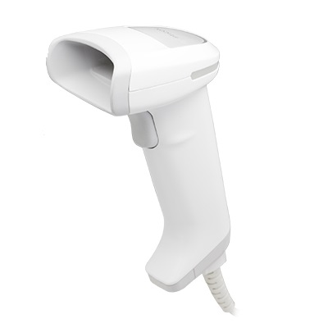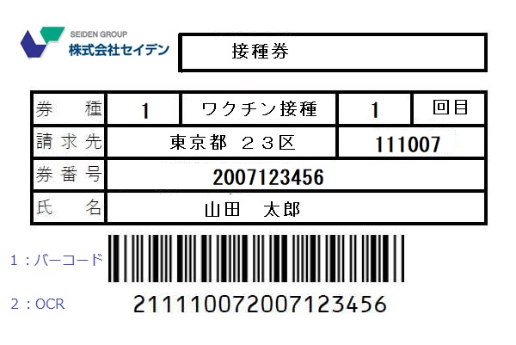

【新型コロナワクチン接種タブレット用VRSバーコードリーダー】は、瞬時に接種券のOCR文字とバーコードの両方を読み取る画期的は商品です。
現在は、VRSタブレットに内蔵されているカメラで接種券を読み取っていますが、読み取るのに約１０秒もかかっています。
VRSバーコードリーダーをタブレットに接続して使用すると、瞬時（１秒以内）にバーコードとOCR文字を同時に読み取ることができますので、作業効率が大幅に向上いたします。

【商品概要】
商品名：新型コロナワクチン接種タブレット用VRSバーコードリーダー
品番:L-46X-VSR
小売価格：25,500円（税込）
発売日：2021年7月12日（月）
販売店：Amazon
URL：https://www.amazon.co.jp/dp/B098WY2XBL/

【商品特徴】
・新型コロナワクチン接種券 バーコードとOCRラインを一発で読み取り可能。
・付属のUSB-AをUSB-C変換アダプタを使ってAndroidタブレットに接続。
・バーコードのみ。OCRのみ。同時に両方読ませる切り替えを設定することも可能。
・接種券以外に、JANコードなど他のバーコードを読み取らすことも可能。

【会社概要】
商号 ： 株式会社セイデン
所在地 ： 〒３７０-００１７ 群馬県高崎市西島町５５-３
代表者 ： 代表取締役社長 有賀 一師
設立 ： １９７６年４月
事業内容 ： バーコードリーダー、電子部品販売、人材派遣、エネルギー事業、モータースポーツ関連事業
資本金 ： １,５００万円
電話番号 ： ０２７-３５２-２５１１
ＦＡＸ番号： ０２７-３５２-２９５２
URL ： https://www.seiden-inc.co.jp/barcode/index.html）

【本件に関するお問い合わせ】
企業名 ： 株式会社セイデン ITツール事業部
担当者名 ： 木村 博幸
電話番号 ： ０２７-３５２-２５１１
ＦＡＸ番号 ： ０２７-３５２-２９５２
Email ： kimura@seiden-inc.co.jp

